**Характеристика аппаратного обеспечения**

Аппаратное обеспечение мастерской состоит из:

1. Автоматизированного рабочего места (20 шт.)

ЦПУ:

- Процессор Intel® Core™2 Duo E8400

- базовая тактовая частота 3.0 ГГц;

- количество физических ядер 2;

- количество потоков 2;

ОЗУ:

- 4 Гб;

ПЗУ:

- HDD объемом 1000 Гб;

сетевого адаптера:

- технология Ethernet стандарта 1000BASE-T.

монитора ЖКД Samsung S24F350FHI с диагональю 23.8

2. Проектора Panasonic PT-VW360

3. Коммутатора catalyst 2960 si

4. Коммутатора AT-GS950/16

5. Сервера Team Server R2-E52 в комплектации:

- Процессор -  Процессор AMD Ryzen 9 3950X BOX 3.5гг/ц

- Оперативная память - 256Gb RAM

- Жесткий диск - 6Tb SSD

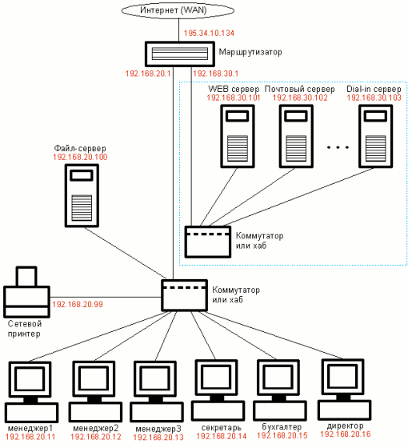

Рисунок 1. Схема локальной сети мэрии г.Щелково